PEDIDO DE PROVIDÊNCIAS Nº 3.538/2018
Infiltração na calçada na Rua Sizara dos Santos, em frente ao nº 43, no Bairro Canudos.
Solicita-se, após os trâmites regimentais, que seja enviada cópia da presente proposição ao Poder Executivo, para que realize as seguintes providências:

Infiltração na calçada na Rua Sizara dos Santos, em frente ao nº 43, no Bairro Canudos.
Novo Hamburgo, 16 de julho de 2018.

Vereador Felipe Kuhn Braun
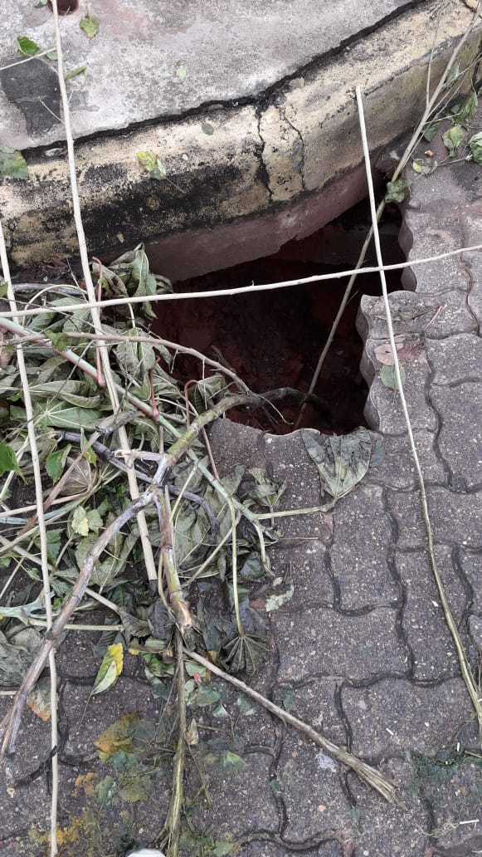

Obs.: Redação conforme original do autor.
/AS

